深圳大学实验报告
课程名称： Java 程序设计
实验项目名称： 必实验6 网络编程应用
学院： 计算机与软件学院
专业： 软件工程（腾班）
指导教师： 毛斐巧
报告人： 黄亮铭 学号： 2022155028 班级： 腾班
实验时间： 2023.12.28、2024.1.4日（周四）
实验报告提交时间： 2024.1.4日（周四）
教务部制

一、 实验目的
1. 掌握网络通信协议及相关程序设计。
二、实验内容与要求
(1). 利用数据报通信方式编写一程序，该程序生成两个客户端，一个服务器端，两个客户端可以相互进行简短的文字交流。在报告中附上程序截图、完整的运行结果和简要文字说明。（70分：数据报通信5分（如用套接字连接扣5分），两个客户端10分，一个服务器端10分，实现文字交流10分，程序注释和截图10分，运行结果截图15分，文字说明10分）

(2). 编写Java应用程序，根据作业“单机版Java简易机考程序”的要求，将之改为网络版。客户端和服务器端建立套接字连接后，服务器端向客户端发送一个题目；客户端将答案发送给服务器端；服务器端判断客户端的答案是否正确…
要求使用图形界面，其他要求同“单机版Java简易机考程序”。
在报告中附上程序截图、完整的运行结果和简要文字说明。（10分：套接字连接5分，客户端和服务器端实现双向通信5分）

报告写作。要求：主要思路有明确的说明，重点代码有详细的注释，行文逻辑清晰可读性强，报告整体写作较为专业。（20分）

说明：
（1）本次实验课作业满分为100分，占总成绩的比例（待定）。
（2）报告正文：请在指定位置填写，本次实验需要单独提交源程序文件。
（3）个人信息：WORD文件名中的“姓名”、“学号”，请改为你的姓名和学号；实验报告的首页，请准确填写“学院”、“专业”、“报告人”、“学号”、“班级”、“实验报告提交时间”等信息。
（（4）提交方式：截至时间前，请在Blackboard平台中提交。
（5）发现雷同，所有雷同者该次作业记零分。

三、实验过程及结果
(1). 利用数据报通信方式编写一程序，该程序生成两个客户端，一个服务器端，两个客户端可以相互进行简短的文字交流。在报告中附上程序截图、完整的运行结果和简要文字说明。（70分：数据报通信5分（如用套接字连接扣5分），两个客户端10分，一个服务器端10分，实现文字交流10分，程序注释和截图10分，运行结果截图15分，文字说明10分）
1）思路及代码：
I．客户端UDP Client1类：继承JFrame，实现Runnable接口和ActionListener接口；定义相关的组件，如JTextField、JButton等；在构造函数中对窗口进行初始化，同时启动线程，用于接受信息；在actionPerformed方法中，仿照电子教案，读取输入信息，并将信息发送到指定端口中；在run方法中，同样仿照电子教案，接受从其他端口发送来的消息，并将其显示到当前客户端中；最后，在main函数中实例化UDPClient1类。
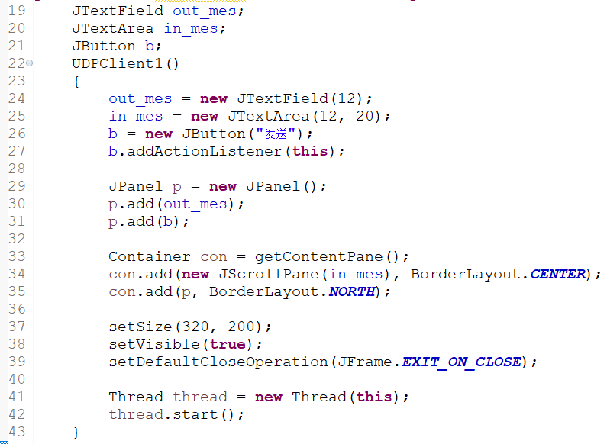
成员变量及构造函数
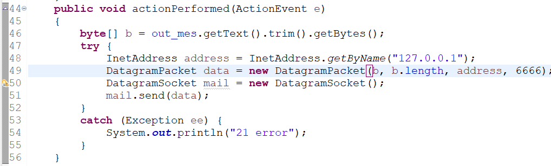
actionPerformed方法
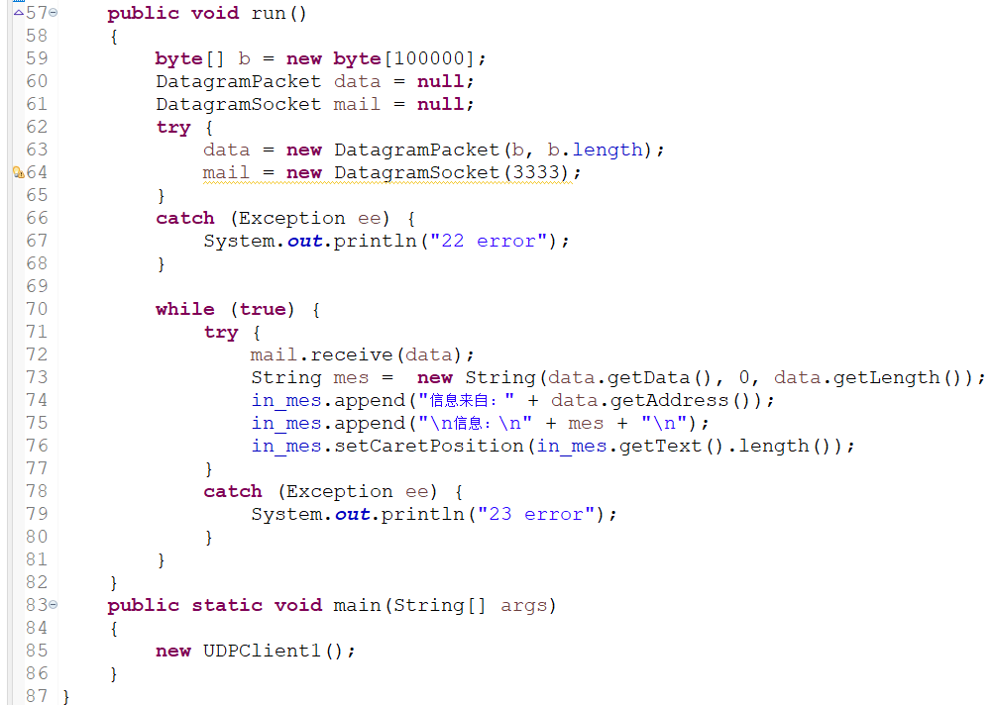
Run方法以及main函数
II．客户端UDPCilent2类：与UDPClient1类似，只有端口不同。应当将端口号作为参数传入构造函数中，但是这里为了调试方便将两个客户端分为两个不同的类。
III．服务端UDPServer类：接受其他端口传来的信息，并将其发送到另一个端口中，即作为一个中转站。因此，可以将服务端看成是无GUI的客户端。具体思路：使用receive_data（DatagramPacket）和receive_mail接受其他端口的信息，使用send_data（DatagramPacket）和send_mail将信息发送给其他端口。
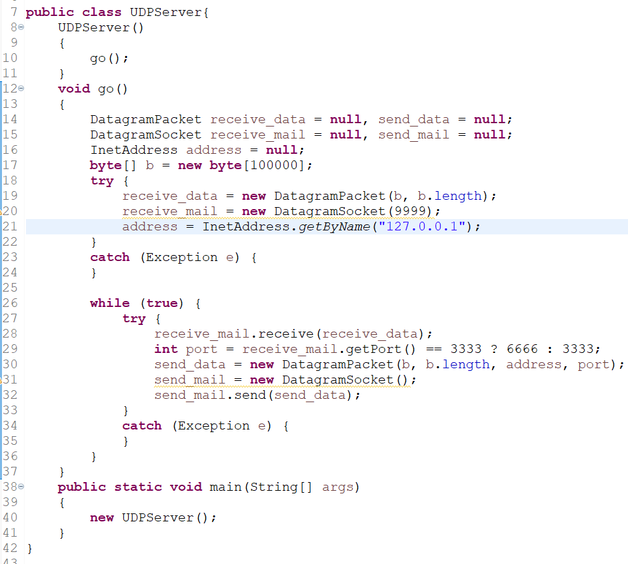
UDPServer类
2）程序运行结果截图：
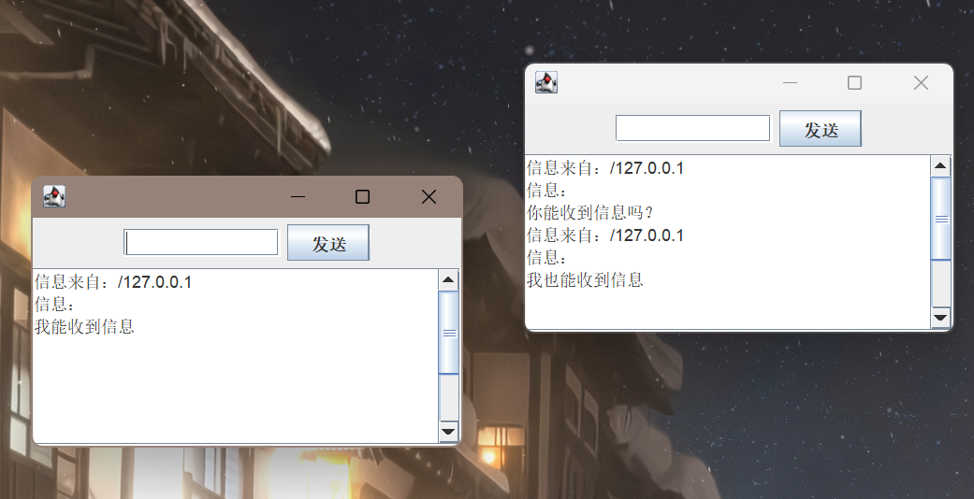
程序运行结果

(2). 编写Java应用程序，根据作业“单机版Java简易机考程序”的要求，将之改为网络版。客户端和服务器端建立套接字连接后，服务器端向客户端发送一个题目；客户端将答案发送给服务器端；服务器端判断客户端的答案是否正确…
要求使用图形界面，其他要求同“单机版Java简易机考程序”。
在报告中附上程序截图、完整的运行结果和简要文字说明。（10分：套接字连接5分，客户端和服务器端实现双向通信5分）
- 思路以及代码；
  - JavaOJ类的实现与之前的代码相同，只是将showNextQuestion方法和checkAnswer方法以及相关成员变量移到服务端中，并新增Socket、DataInputStream、DataOutputStream等类型的变量用于连接。这里只截图改变的部分。
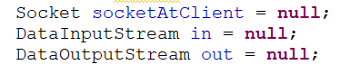
新增成员变量
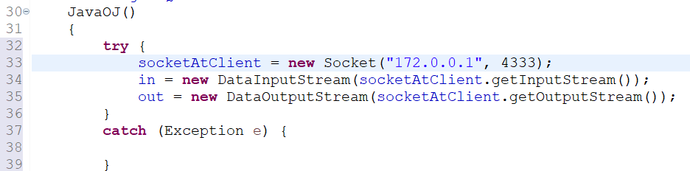
构造函数新增部分
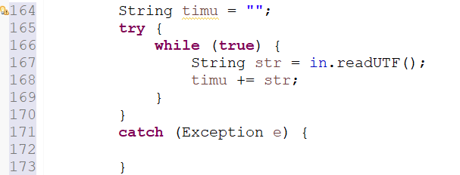
从服务端读取题目
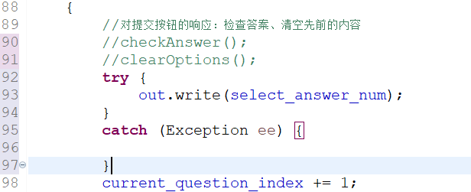
将答案传给服务端
- 服务端SocketServer类：成员变量和方法如JavaOJ中所述。程序中的b为byte类型的数组，用于在服务端和客户端中传输所有相关信息。
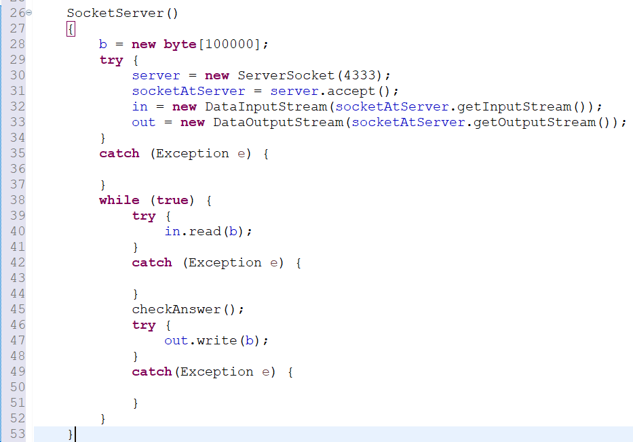
构造函数
3）程序运行结果截图
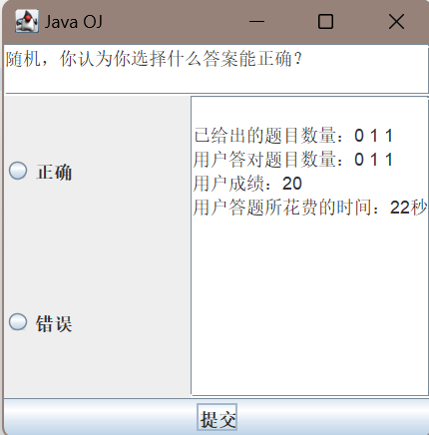
程序运行结果

四、实验总结与体会
1.通过本次实验，我掌握网络通信协议及相关程序设计；
2.通过本次实验，我学会了如何修改现有的代码，由本地模式修改为网络通信模式；
3.通过本次实验，我复习了线程、GUI、UDP、Socket等相关知识，学会了对它们的综合应用。

六、成绩评定及评语

1.指导老师批阅意见：

2.成绩评定：

指导教师签字：毛斐巧
2024年 月 日

